Č E S K Á G Y M N A S T I C K Á F E D E R A C E
Zátopkova 100/2, 160 17 Praha 6, tel.: 242 429 260, e-mail: cgf@gymfed.cz
_____________________________________________________________________


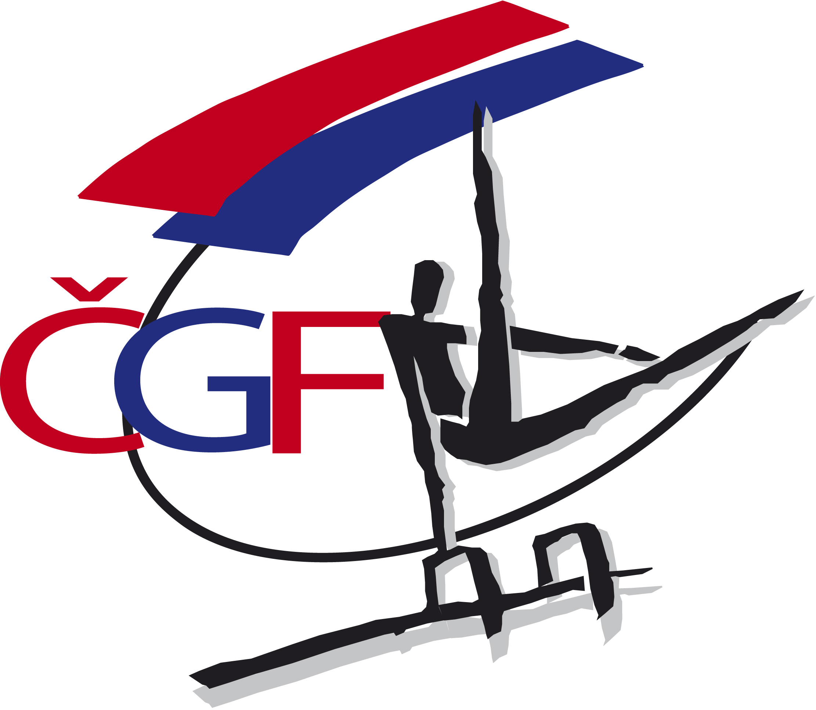

R O Z P I S

M I S T R O V S T V Í Č E S K É R E P U B L I K Y

družstev a jednotlivců

nejmladší žáci, mladší žáci a starší žáci

a

jednotlivců - dorostenci

ve sportovní gymnastice

pro rok 2 0 1 9

Brno 15. - 16.6.2019

A/ Všeobecná ustanovení

- Pořadatel: Z pověření ČGF oddíl SG TJ Sokol Brno I

- Datum: 15. – 16.6.2019

- Místo: Hala TJ Sokol Brno I, Kounicova 20/22, 602 00 Brno

- Činovníci závodu: ředitel závodu Caska jan st.
jednatel Caska jan ml.
hospodář Blašková Veronika
ved. technické čety Hron Jiří
ved. počtářské komise Blašková Veronika
hlasatel Veselý Bohumír
zdravotní dozor Káčer Jan
zástupce ČGF Kocián Vilém

5. Přihlášky: Uzávěrka přihlášek - 4. červen 2019
Přihlášky zasílají oddíly SG výhradně on-line prostřednictvím systému GIS nejpozději do úterý 4. června 2019 do 23.59 hod.

!!! Penále za pozdní přihlášku do losování ve výši 500 Kč !!!
!!! Penále za pozdní přihlášku po losování ve výši 1000 Kč !!!
!!! Penále za neúčast na technické poradě ve výši 3000 Kč !!!

pozn.: penále viz Soutěžní řád ČGF čl. 4.8.3 (str.8 ) a 5.3.1 (str. 9)
KSK a KGS zašlou úplné výsledky z krajských přeborů na sekretariát ČGF.

6. Losování: Uskuteční se ve čtvrtek 6. června v 15.00 hod. na sekretariátu ČGF.

7. Ubytování: Závodníci a trenéři zajišťují sami na vlastní náklady

Nominovaným rozhodčím bude zajištěno ubytování na náklady ČGF od 15.6. do 16.6. 2019, tj. 1 noc.
Žádáme rozhodčí, kteří budou požadovat nocleh, aby tuto skutečnost oznámili nejpozději do 24. 5. 2019 na adresu jan.caska57@gmail.com a blaskova.veronika@seznam.cz (viz příloha objednávka ubytování - rozhodčí).

8. Stravování: Závodníci a trenéři na vlastní náklady. V objektu haly možnost občerstvení v bufetu.

Rozhodčí obdrží diety ve výši: sobota 130 Kč, neděle 200 Kč.

9. Cestovné: Závodníci a trenéři na vlastní náklady.
ČGF hradí jízdné nominovaným rozhodčím dle „Směrnice ČGF o poskytování cestovních náhrad“ z ledna 2018.

10. Závodní kancelář: Otevřena v místě konání závodu

v sobotu 15.6. 2019
8.15 – 9.30 hod

v neděli 16.6. 2019
08.15 - 09.30 hod.

B/ Technická ustanovení

11. Předpis: Závodí se podle platných pravidel FIG, Závodního programu mužských složek platné od 31.1.2016 s úpravami 16.3.2017) jeho úprav a doplňků, platného Soutěžního řádu ČGF a směrnic tohoto rozpisu.

12. Výkonnostní stupně: NEJMLADŠÍ ŽÁCI : věk 7- 9 let
(viz Závodní programj str. 8)
volný šestiboj - soutěž jednotlivců a družstev 3+1

MLADŠÍ ŽÁCI : věk do 11-ti let
(viz Závodní program str. 9)
volný šestiboj - soutěž jednotlivců a družstev 3+1

STARŠÍ ŽÁCI : věk do 14-ti let
(viz Závodní program str. 10)
volný šestiboj - soutěž ednotlivců a družstev 3+1

DOROSTENCI : věk 15-18 let
(viz Závodní program str. 11)
volný šestiboj - soutěž jednotlivců

Pozn: hostování - v soutěži družstev je povoleno hostování 1 závodníka.

13. Startují: Závodníci ročník narození 2012 a starší
Podmínky pro postup na M ČR viz Závodní program str. 24.

14. Podmínka účasti: Včasná přihláška provedená oddílem SG a včas zaslané úplné výsledky z přeboru kraje. Prezence v závodní kanceláři nejpozději v dobu stanovenou časovým programem pro každou kategorii.

Registrační průkaz závodníka s platnou lékařskou prohlídkou ne starší jednoho roku (pro kategorie starší žáci a dorostenci z pracoviště tělovýchovného lékařství).
Poznámka: Závodníci jsou povinni mít s sebou legitimaci zdravotního pojištění.
Startovné pro všechny závodníky je ve výši 450 Kč.

15. Časový program:
Sobota 15.6. 2019

08.30 - 09.30 prezence - nejmladší žáci i
08.30 - 09.50 rozcvičení - nejmladší žáci
09.00 technická porada trenérů – nejmladší žáci
09.15 porada rozhodčích pro závod nejml. a ml. žáků
09.50 - 10.00 slavnostní nástup a zahájení závodu ,I.sled
10.00 - 11.30 z á v o d – nejmladší žáci I.sled

11,30 - 12.15 rozcvičení - nejmladší žáci - II.sled
12,15- 12,20 slavnostní nástup II.sled
12.20 - 13.50 z á v o d - nejmladší žáci II. sled
13.,55 - 14.00 vyhlášení výsledků - nejmladší žáci
Nejmladší žáci mají samotný závod bez rozcvičení

13,00-14,00 prezence mladších žáků
14,00-15,00 rozcvičení mladších žáků
15,15 technická porada trenérů- mladší žáci
15,00-15,10 slavnostní nástup mladších žáků
15,10- 17,50 závod-mladší žáci
18,00 vyhlášení výsledků mladších žáků
Soutěž proběhne v 1 sledu, se 2 pauzami po kruzích a hrazdě

17,00-18,30 prezence st..žáci ,dorostenci
18,00-20,00 možnost tréninku st. žáků a dorostu

Neděle 16.6.2019

8,30-9,30 prezence –st.žáci a dorostenci
8,30-9,50 rozcvičení st.žáci a dorostenci
9,00 tech.porada trenérů
9,15 porada rozhodčích
10,00-10,10 slavnostní nástup zahájení závodu
10,10 -12,10 závod – starší žáci a dorostenci
12,20 vyhlášení výsledků st.žáci a dorostenci

16. Tituly a ceny: Vítězné družstvo v každé kategorii získává titul Mistr ČR pro rok 2019 a obdrží společný diplom a každý člen družstva medaili. Družstva na 2. a 3. místě obdrží společný diplom a každý člen družstva medaili.
Vítěz v soutěži jednotlivců v každé kategorii získává titul Mistr ČR pro rok 2019 a obdrží medaili a diplom. Závodníci na 2. a 3. místě obdrží medaili a diplom.

Poznámka: TKM si ve spolupráci s pořadatelem vyhrazuje právo na úpravu časového programu soutěže vzhledem k počtu přihlášených závodníků. Prezenci je možné v závodní kanceláři provádět pro všechny kategorie.

C/ Závěrečná ustanovení

17. Nominace rozhodčích: hlavní rozhodčí Jiří Urbánek

Prostná Kůň našíř Kruhy
M. Uhlíř PHA P. Mlýnek PHA R. Bráblík JM
A. Bařák OL Z. Axman OL O. Kolda PHA
S. Smetana SČ L. Vejmola JM O. Kadlec ÚST
S. Solovjev PHA D. Szabo SČ J. Sedlák JM
L. Tichý JM M. Jakeš JM J. Hejný SČ

Přeskok Bradla Hrazda
M. Vlk JM L. Drábek LB V. Kocián SČ
J. Řádek PHA M. Vopelka PHA V. Řezáč JM
P.Dus JM F. Adamovič MS M. Novotný PHA
S. Petráček ÚST J. Šafran JM L. Kučera LB
F. Černý JM J. Káčer JM D. Ponížil OL

Rozpis je současně pozvánkou pro nominované rozhodčí. V případě, že se rozhodčí nemůže závodu zúčastnit, je povinen omluvit se mailem nebo telefonicky na sekretariát ČGF na e-mail cgf@gymfed.cz a hl. rozhodčímu J. Urbánkovi na e-mail jiurbanek@seznam.cz
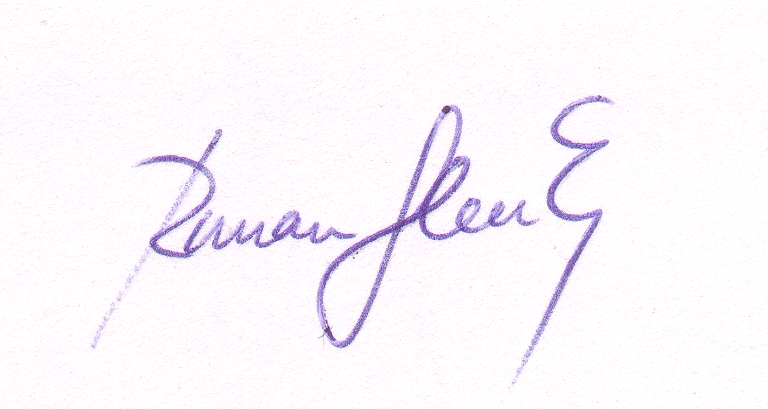
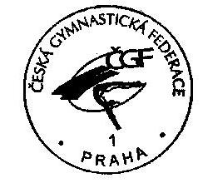

Roman Slavík Vilém Kocián
předseda ČGF předseda TKM

V Praze dne 25.4.2019

Zaslat na e-mail: jan.caska57@gmail.com a blaskova.veronika@seznam.cz

O B J E D N Á V K A U B Y T O V Á N Í - r o z h o d č í

na Mistrovství ČR SG mužů - 15. - 16. 6. 2019 BRNO

(místo ubytování bude upřesněno panem Janem Caskou)

Jméno a příjmení ……………………………………….. . . . . . . . . . . . . . . . . . . . . . . . . . . . . . . . . . .

*POŽADUJI UBYTOVÁNÍ v sobotu 15. 6. 2019 ANO NE

*NEPOŽADUJI UBYTOVÁNÍ

. . . . . . . . . . . . . . . . . . . . . . . . . . . . . . . . . . . . . . . . . . . . . . . . . . . . . . .
místo, datum podpis

* nehodící se škrtněte

